Приложение 6 к Нормам и правилам в
области промышленной безопасности
«Инструкция по комплексному
обеспыливанию воздуха»
(пункт 6.5)

Схемы обеспыливания круговых опрокидывателей

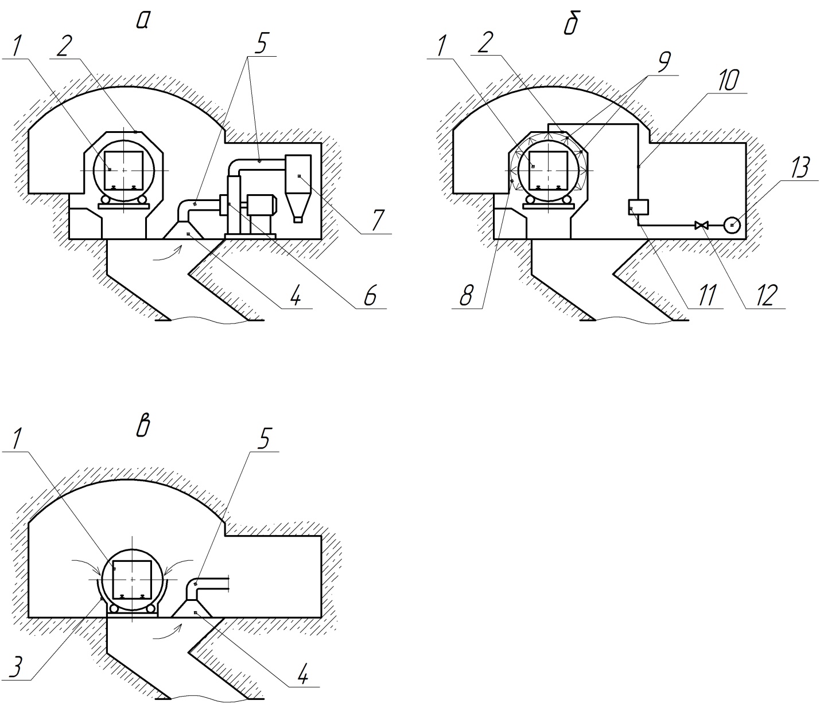

1 – опрокидыватель; 2 – общее укрытие; 3 – укрытие вокруг разгрузочной щели; 4 – отсос воздуха; 5 – воздухопровод; 6 – вентилятор; 7 – пылеулавливатель; 8 – металлический трубопровод; 9 – оросители; 10 – рукав напорный; 11 – устройство автоматизации орошения; 12 – кран; 13 – пожарно-оросительный трубопровод.

